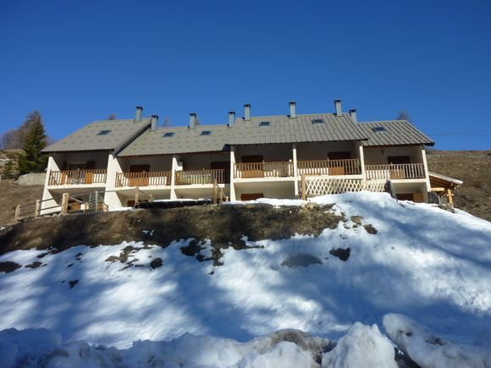
Ici au rez-de-chaussée
Entrée de l’immeuble
Immeuble ‘L’Epicéa’
300, route des Eguilles
06470 BEUIL

